***CÁC BƯỚC TẠO PROJECT***

1. Khởi tạo Project React Native Expo

* npx create-expo-app pet
* cd pet
* npx expo start

1. Cài đặt các thư viện cần thiết

* npm install firebase
* npm install react-native-gesture-handler react-native-reanimated

1. Cấu hình Firebase trong Expo

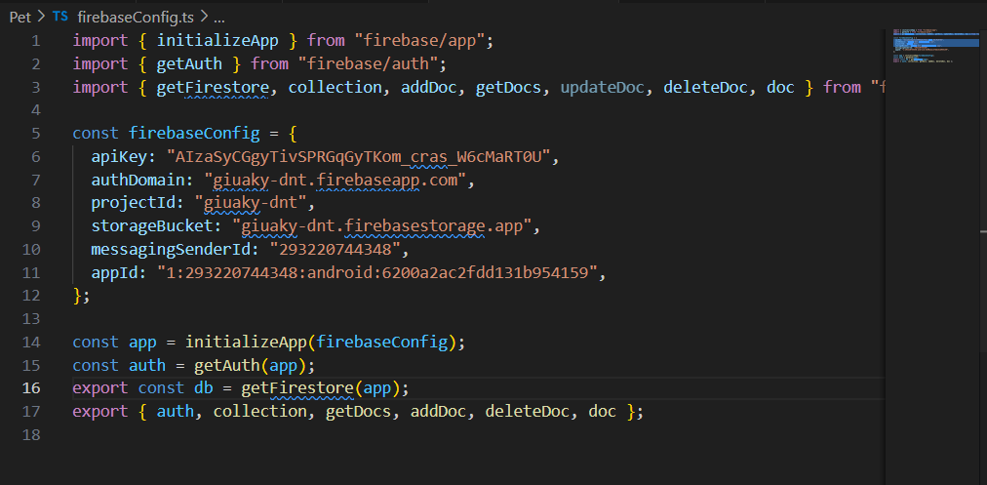

1. Sử dụng Imgur để lưu ảnh

Tạo app để lấy Client ID

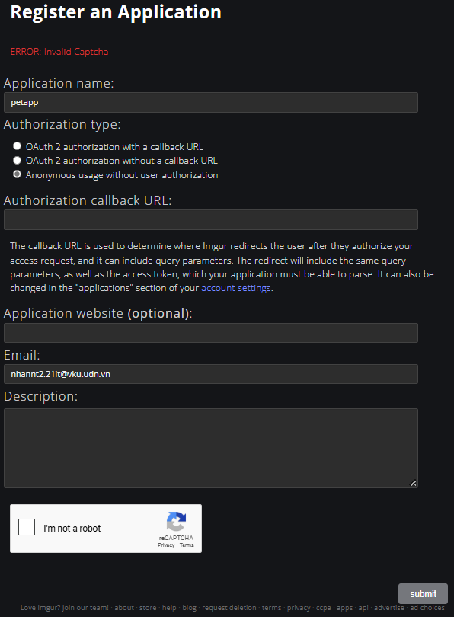

1. Cấu hình Firebase Console

* Tạo Project firebase

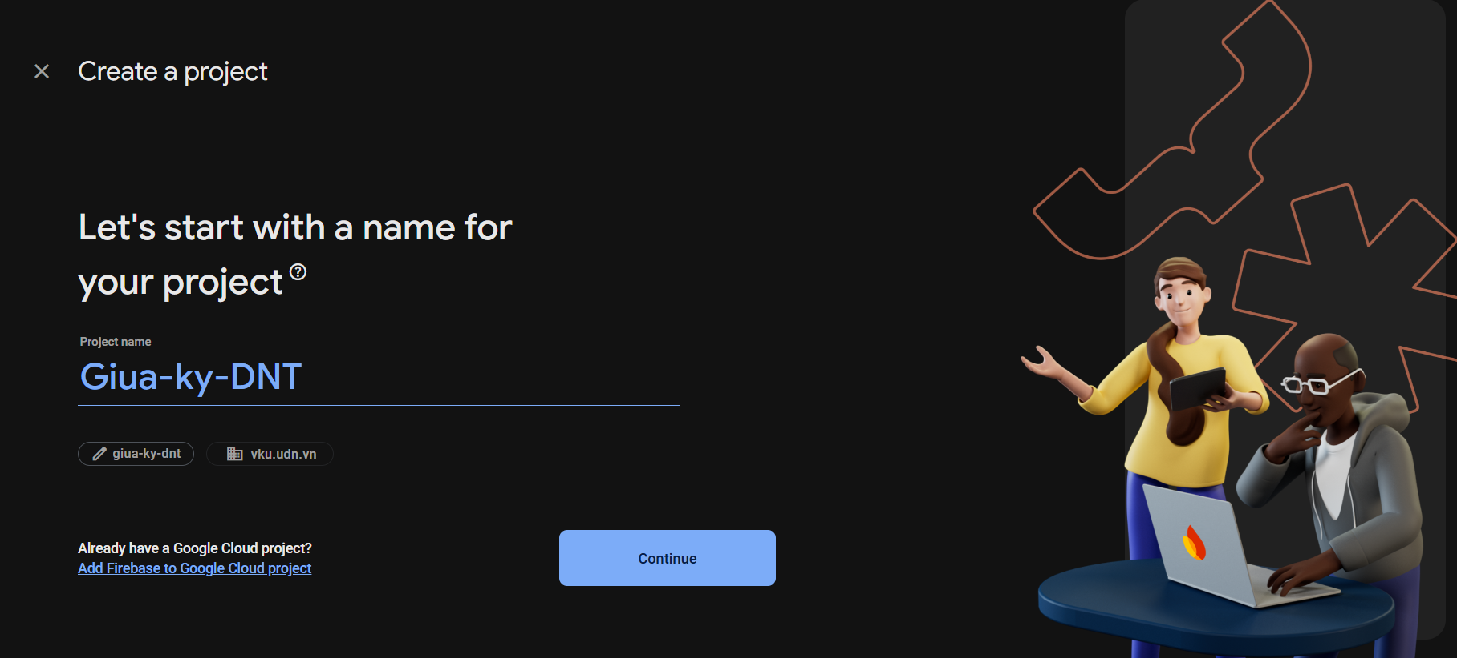

* **Cấu hình Authentication**

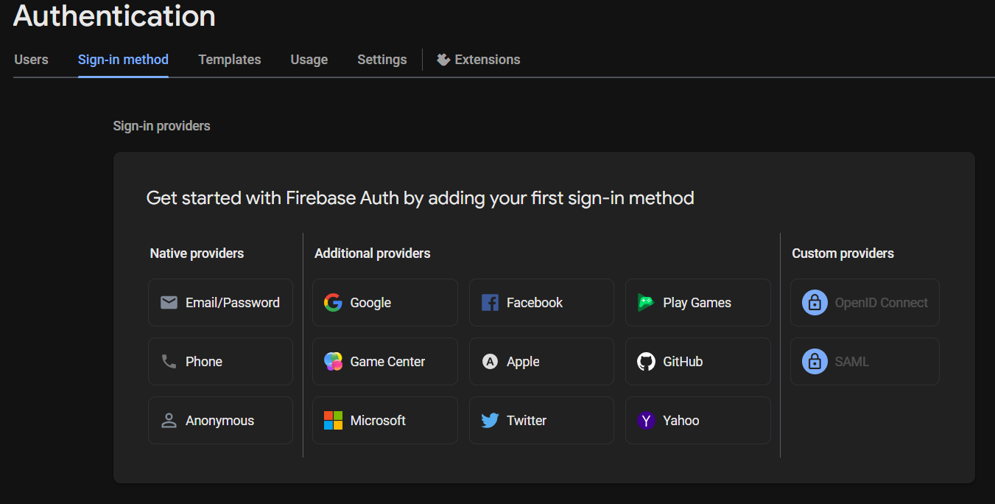

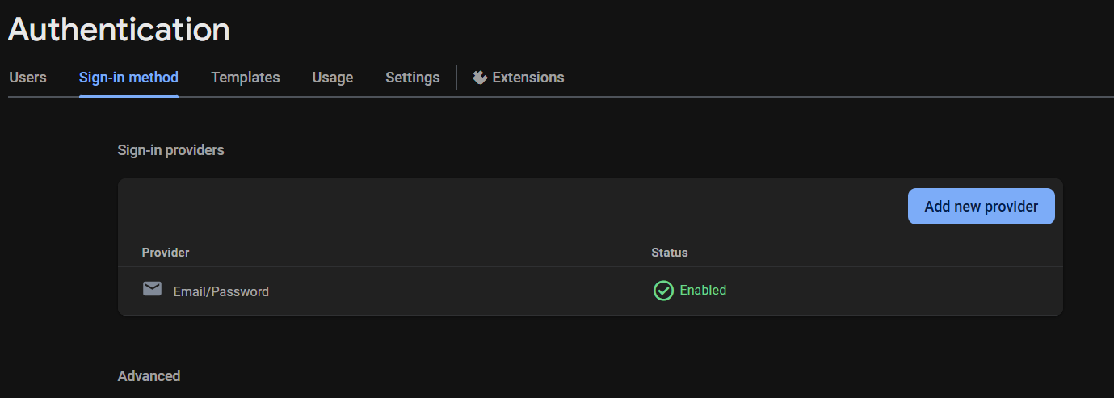

* **Cấu hình Firestore database**

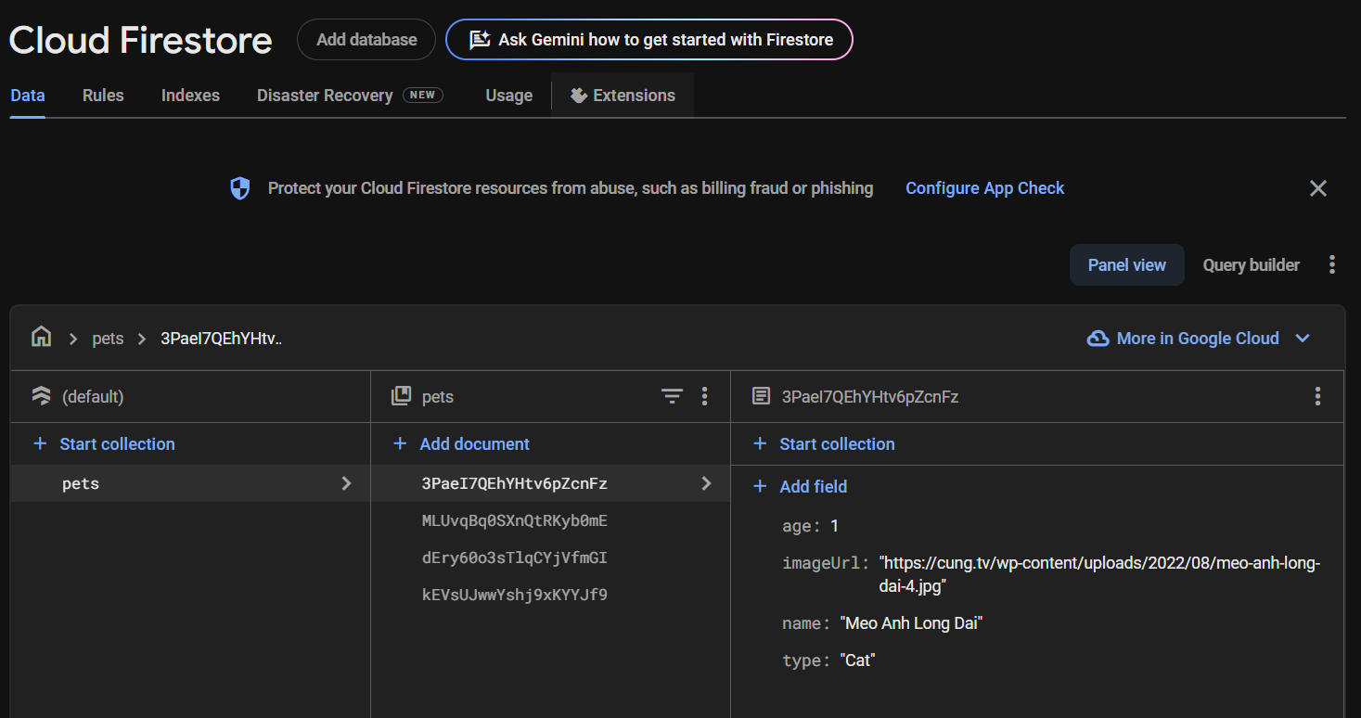

1. Các class chính

* Login.tsx

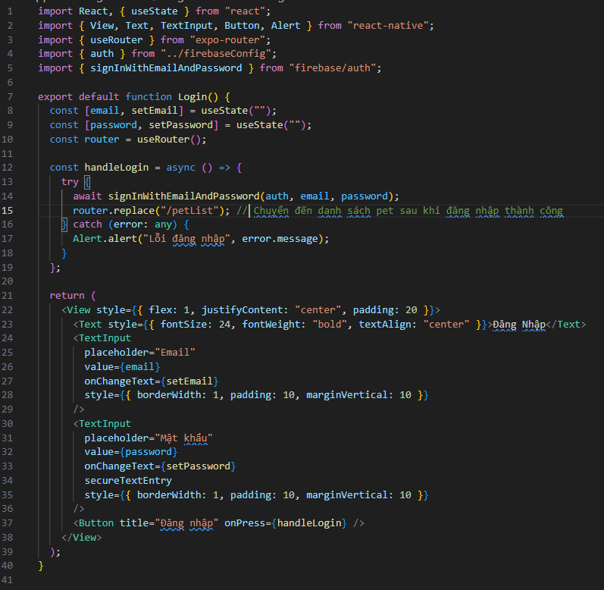

* Giao diện

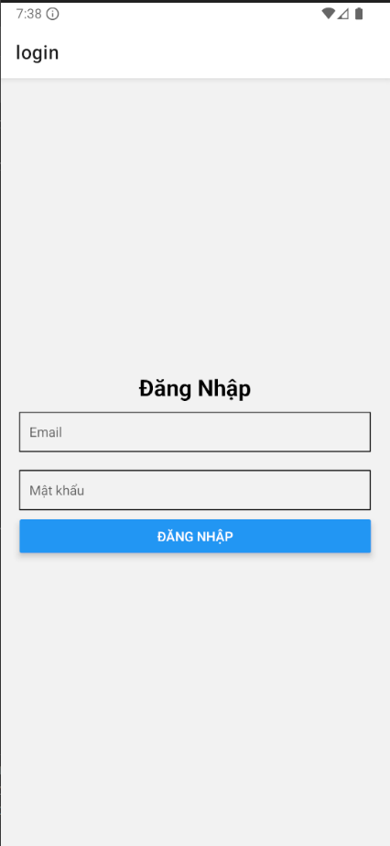

* Index.tsx (kiểm tra trạng thái đăng nhập)

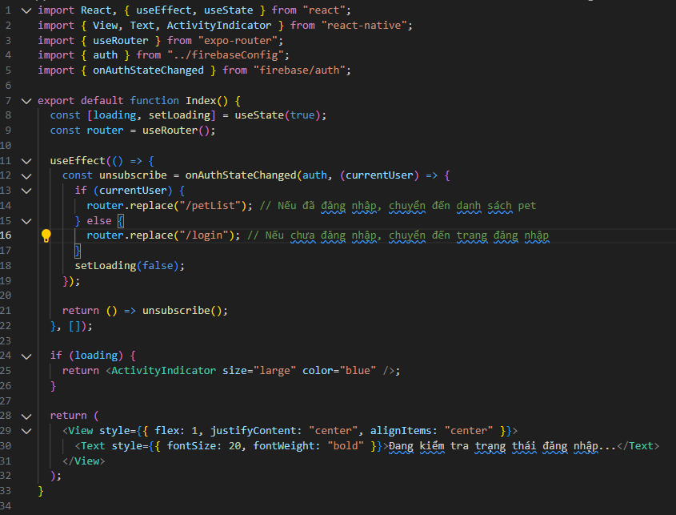

* Petlist.tsx

Phần khai báo và định nghĩa các thành phần cần thiết cho component

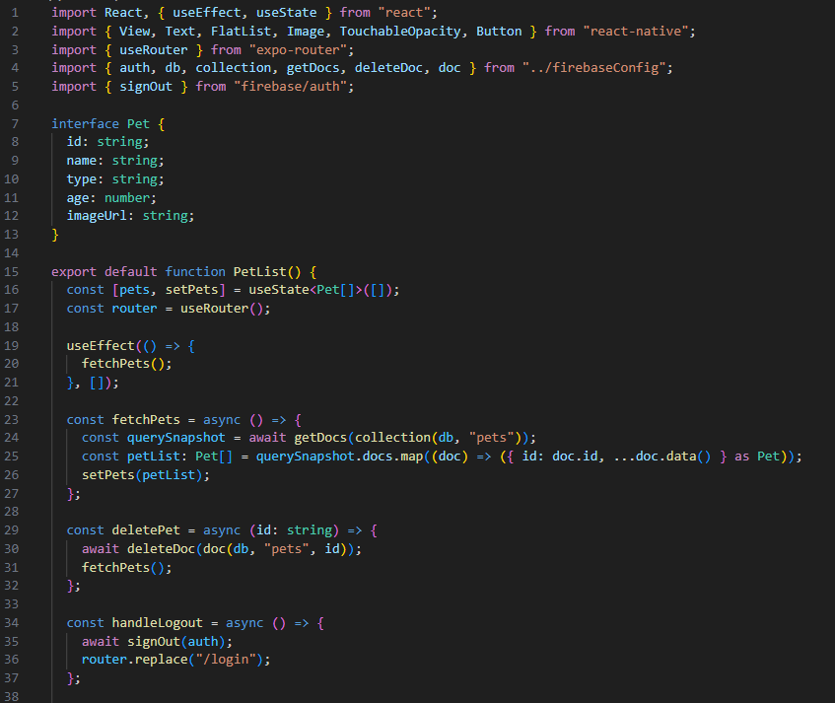

Phần render giao diện của component

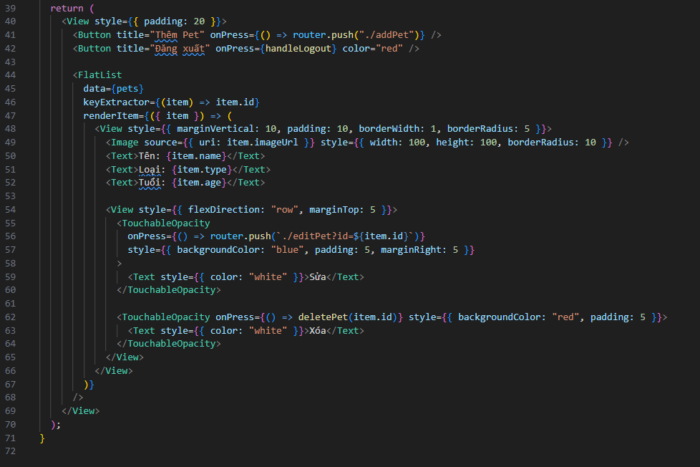

* Giao diện

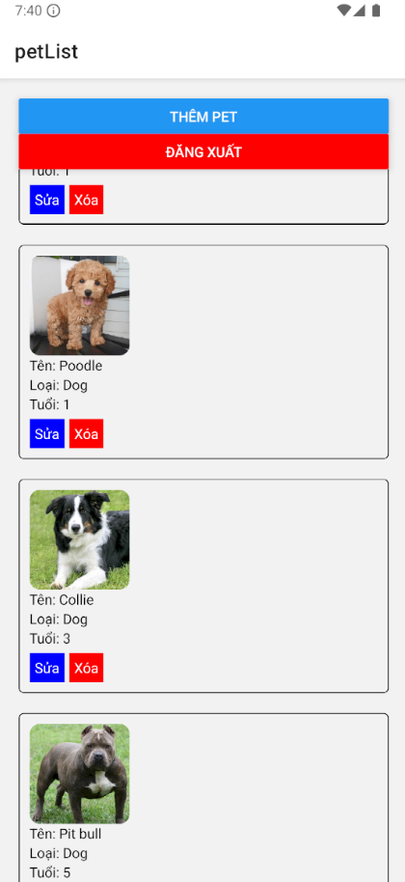

* addPet.tsx

Khai báo các thư viện cần thiết và khởi tạo state trong component AddPet

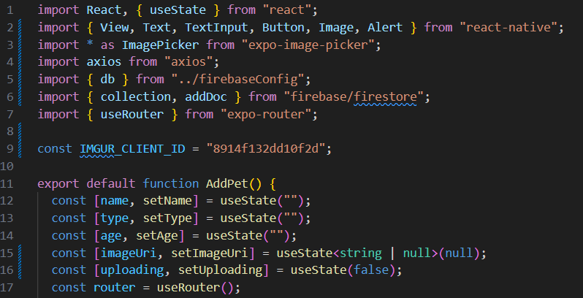

Hàm chọn ảnh từ thư viện

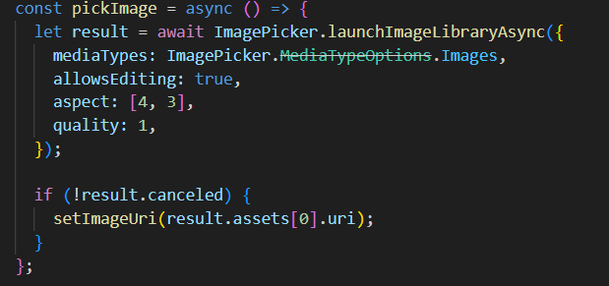

Hàm upload ảnh lên Imgur

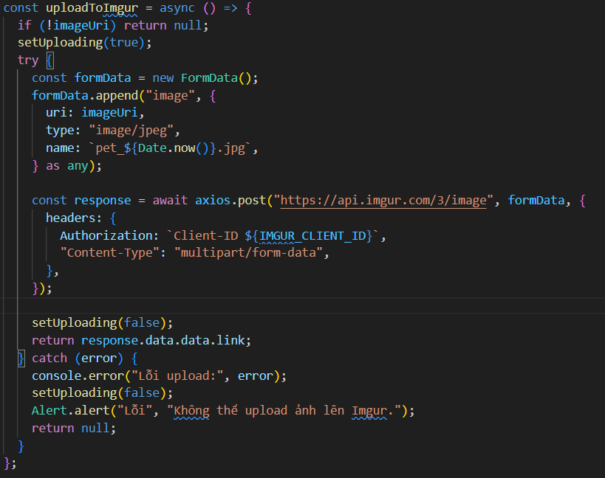

Hàm addpet

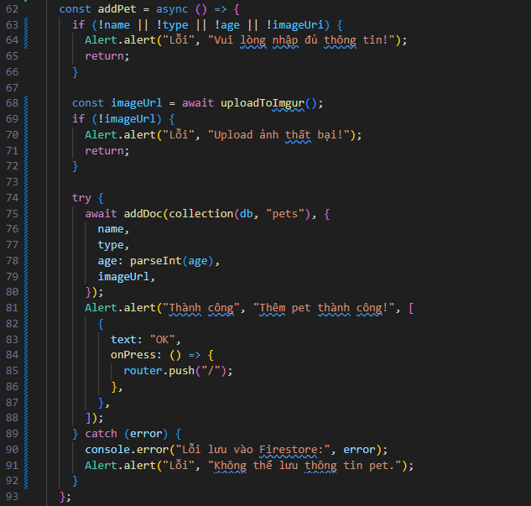

Giao diện màn hình addpet

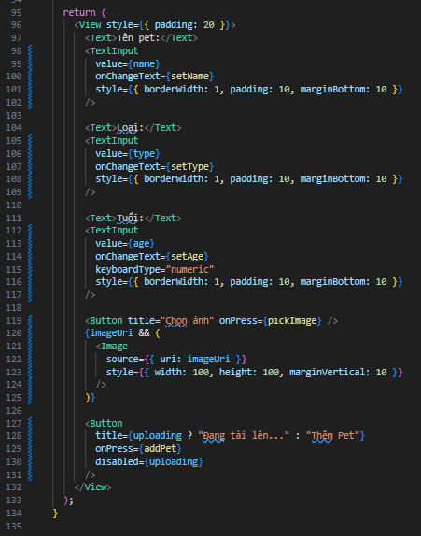

* Giao diện

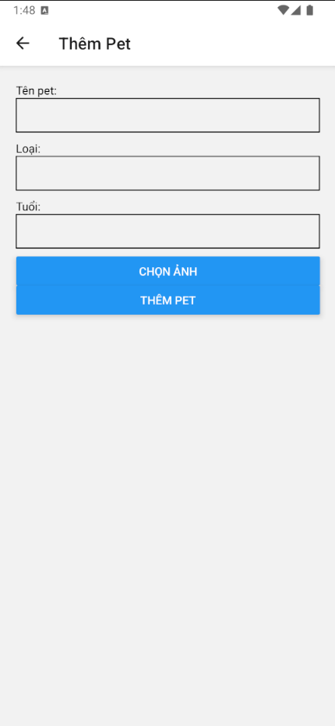

Giao diện chọn ảnh từ thư viện

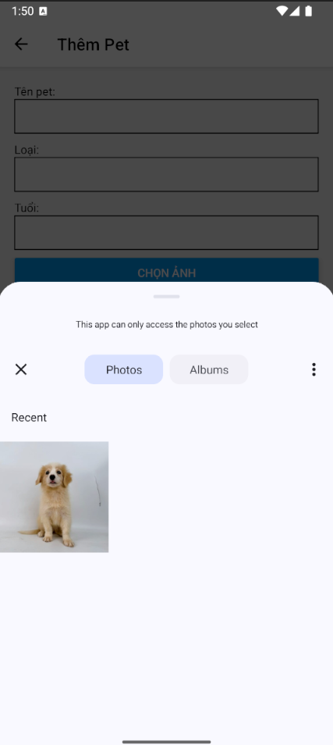

* editPet.tsx

Khai báo các thư viện cần thiết và khởi tạo state trong component editPet

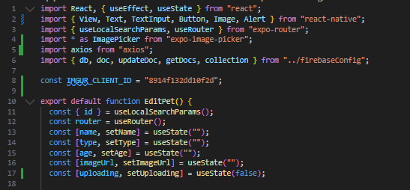

Lấy dữ liệu từ firebase

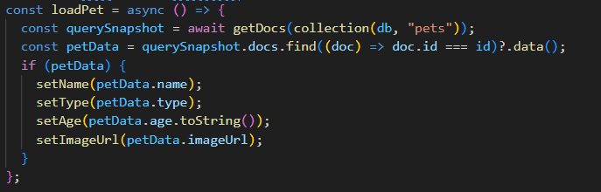

Hàm upload ảnh lên Imgur

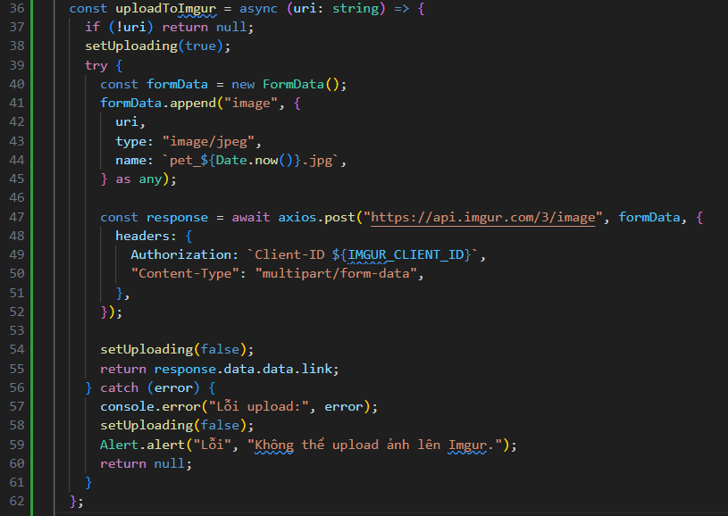

Chọn ảnh từ thư viện, upload và cập nhật trên firebase

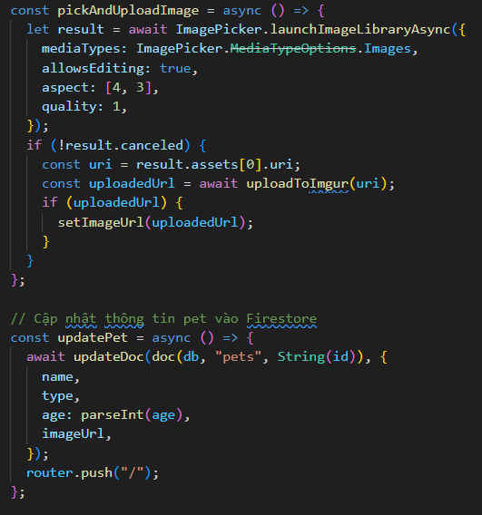

Giao diện màn hình editPet

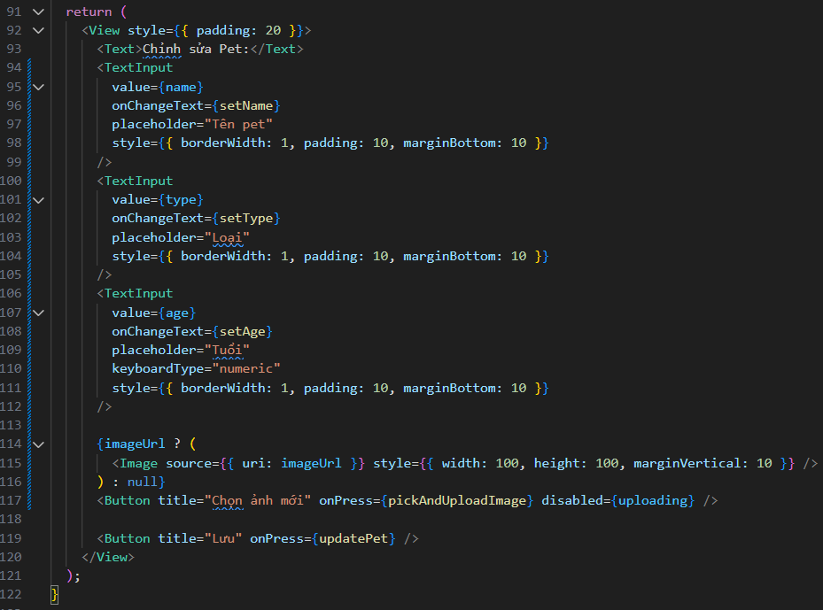

* Giao diện

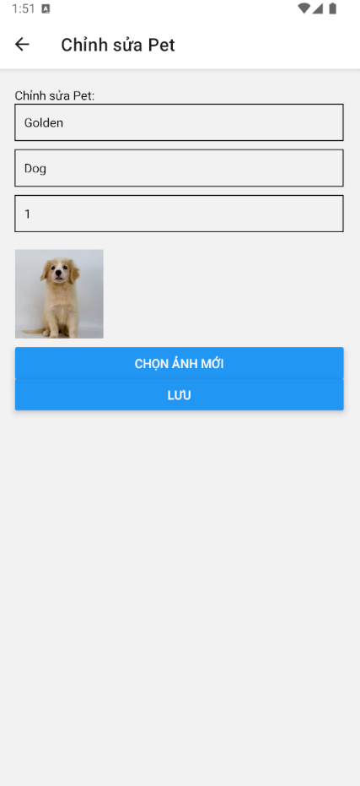

* _layout.tsx

